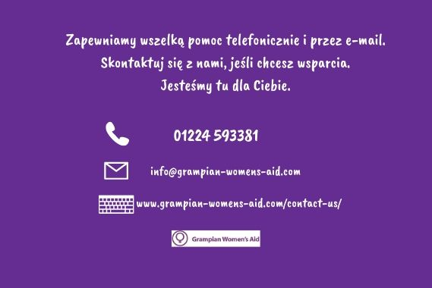

W tych niepewnych czasach Grampian Women’s Aid pragnie powiadomić, że wciąż udzielamy wszelkiego wsparcia.
Pandemia ta oznacza jednak dostosowanie naszych metod pracy – takich jak świadczenie usług za pośrednictwem telefonu, internetu, wiadomości tekstowych lub poczty elektronicznej. Kobiety szukające wsparcia w tym okresie, powinny nadal kontaktować się z nami dzwoniąc pod numer: 01224 593381 lub wysyłając emaila na: info@grampian-womens-aid.com lub odwiedzając stronę: http://grampian-womens-aid.com/contact-us/
Nasi pracownicy wciąż mogą pomóc, tak samo planując bezpieczeństwo, wspierając emocjonalnie i kierując do innych poradni, jak by zrobili to w cztery oczy. Nasza reakcja na pandemię koronawirusa jest stale weryfikowana i podejmujemy decyzje dotyczące świadczenia naszych usług w oparciu o udostępniane informacje, uwzględniając bezpieczeństwo i dobro naszego personelu oraz kobiet, dzieci i młodzieży, którym pomagamy. Nasze zaangażowanie we wsparcie dla kobiet, dzieci i młodych osób doświadczających przemocy domowej pozostaje niezmienione.
Dostępna jest też całodobowa pomoc w sprawie przemocy domowej w Szkocji i małżeństw z przymusu: telefon zaufania pod numerem 0800 027 1234, pod adresem e-mail: helpline@sdafmh.org.uk oraz na czacie na stronie www.sdafmh.org.uk. Dostępny jest specjalnie przeszkolony personel oferujący wsparcie i informacje dla każdej osoby doświadczającej przemocy domowej, martwiącej się o kogoś innego oraz dla specjalistów mających pytania.
Rozumiemy, że w tym okresie bezpośredni kontakt z nami może być dla kobiet szczególnie trudniony. Jeśli tak jest, proszę być może rozważyć poproszenie zaufanego przyjaciela lub krewnego o kontakt z nami lub skorzystanie w Twoim imieniu z całodobowego telefonu zaufania.

